ANEXA 8^1 - PROPUNEREA TEHNICA
 | SPECIFICATII SOLICITATE |  | SPECIFICATII OFERTATE
 | Buldoexcavator  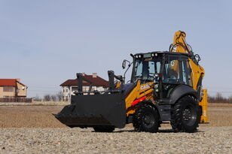 | 1 buc
 | Model
 | Tara de provenienta
a. | Motor
Norma de poluare: Minim EU Stage V
Numar cilindri: 4
Capacitate cilindrica: 3.500—4.000 cm³ Tip injectie: Common Rail
Putere neta motor (IS014396): minim 95 Cp
Cuplu motor: minim 450 Nm
b. | Transmisie:
Tip: Powershuttle Trepte de viteza inainte/inapoi: 4/4 Viteza maxima de deplasare: minim 40 km/h
Tractiune 2x4/4x4 cu actionare electrohidraulica din cabina
c | Sistem hidraulic:
Sistem hidraulic cu senzori de sarcina
Tip pompa: Pompa hidraulica cu pistoane axiale si debit variabil
Debit ulei hidraulic: minim 150 1/min
Presiune ulei hidraulic: minim 205 bar
d | Greutate operationala:
Greutate operationala: minim 9,550 kg
Punti. pneuri si frane:
Pneuri pentru conditii grele de lucru Dimensiuni pneuri fata/spate: 18”/28"
Punte spate cu diferential blocabil 100%
Cilindri de virare situati in spatele funtii fata, pentru o cat mai buna protectie
e | Cabina:
Certificata ROPS/FOPS
Cabina dotata cu sitem de ventilatieł incalzire si Aer conditionat
Acces in cabina dublu prin intermediul a doua usi de access stanga/dreapta
Cabina dotata cu vitezometru
Scaun pivotant, cu suspensie si centura de siguranta
Coloana de directie cu volan reglabila
Luneta spata si spate prevazute cu stergatoare
Oglinzi retrovizoare
Rezervor de combustibil din plastic, protejat metalic impotriva loviturilor
f | Sistem electric:
Sistem electric 12V
Sistem de iluminare si semnalizare pentru circulatia pe drumurile publice
2 Girofaruri montate pe cabina
g | Performante incarcator:
Inaltime de descarcare masurata la boitul cupei: minim 3.450 mm
Sistem de basculare a cupei de incarcator cu doi cilindri hidraulici
Capacitate de incarcare la inaltime maxima: minim 3.150 kg
Capacitatea cupei multifunctionale cu dinti: 1 m ³
Cupa multifunctionala cu furci
Sistem antibalans pentru o cat mai buna retentie a incarcaturii din cupa in momentul deplasarii
Sistem de copiere a denivelarilor
h | Performante brat de excavare:
Balansier telescopic
Adancime de excavare: minim 5.650 mm
Unghi de pivotare brat: 180⁰
Circuit hidraulic auxiliar pentru actionarea atasamentelor cu actionare hidraulica
Brat de excavare dotata cu valve de siguranta Sistem de calare cu actionare independenta stanga/dreapta
Brat de excavare dotat cu carlig pentru ridicare sarcini
i | Cu accesorii incluse
Cupla rapida mecanica montata pe bratul de excavare
Cupa de excavat cu dinti si bolturi: 300 mm
Cupa de excavat cu dinti si bolturi: 600 mm
Cupa de taluzat cu bolturi : 1.500 mm
î | Cerinţe specifice pentru livrareaşi utilizarea utilajului
Furnizorul are obligatia sa livreze produsul, impreuna cu accesoriile in termen de maxim 30 zile lucratoare de la emiterea comenzii ferme de catre achizitor. Transportul utilajului si a accesoriilor se va face la sediul autoritatii contractante, fara a majora pretul contractului. De asemenea, furnizorul se obliga la punerea în funcţiune, testarea și instruirea celor care vor utiliza utilajul, fara a majora pretul contractului.
Furnizorul are obligația sa fie dealer autorizat al producătorului utilajului tip buldoexcavator.
Instruirea celor ce urmează să utilizeze buldoexcavatorul se va realiza într-un interval de timp ce nu va depăși10 zile lucrătoare de la punerea lui în funcţiune, conform graficului de livrare şi instruire ce va fi anexat propunerii tehnice de către ofertantul a cărui ofertă va fi declarată câştigătoare.
Toate reviziile tehnice efectuate în perioada de garanţie, conform carnetului service, se vor executa în România, judetul Constanta, în oricare dintre unităţile service ce vor fiindicate de furnizor. In masura in care este posibil, reviziile tehnice periodice
j | Cerințe privind garanția utilajului
Perioada de garanţie a fiecărui utilaj (inclusiv accesoriile şi echipamentele din dotare) va fi de minimum 36 luni sau 3000 ore de functionare, prima conditie atinsa, de la data punerii în funcţiune a acestora. Data punerii in functiune se considera a fi data Procesului Verbal de Recepție Cantitativă și Calitativă și Punere în Funcțiune și Instruire, semnat de ambele părți.
Aceasta, precum si garanția părților componente și a accesoriilor trebuie specificată în mod explicit de către ofertant încadrul propunerii tehnice.
Piesele de schimb ce fac obiectul garanției în perioada de garanție vor fi furnizate și montate gratuit de către contractant, inclusiv manopera și costurile de transport aferente.
(Piesele vor fi înlocuite cu piese noi, originale sau echivalente calitativ, pe cheltuiala exclusivă a ofertantului, într-un termen de 5 zile de la notificarea defecțiunii ).
k | Cerințeprivind service-ul şi asistentatehnică în perioada post-garanție
 | Pentru perioada post-garanție, ofertantul va asigura piesele de schimb şi materialele consumabile necesare mentenanțeiprodusului achiziționatpe o perioadă de minimum 10 ani de la expirarea termenului de garanţie a acestuia.
l | Documente însoțitoare
Documentația tehnică însoțitoarepentru utilaj va cuprinde minim următoarele:
➢Manual de exploatare si intretinere in limba romana;
➢Certificat de garanţie;
➢Declaraţia de conformitate pentru produsul finit;
➢Alte documentaţii pe care ofertantul le consideră necesare funcţionării normale a utilajului conform cerinţelor din prezentul caiet de sarcini.

Data completării,
Ofertant
.............................................
(Semnătura autorizată)

ANEXA 8^2 - PROPUNERE TEHNICA
Ctr nr | SPECIFICATII SOLICITATE |  | SPECIFICATII OFERTATE
2. | TRACTOR | 1 buc
 | Model
 | Tara de provenienta
a. | Motor
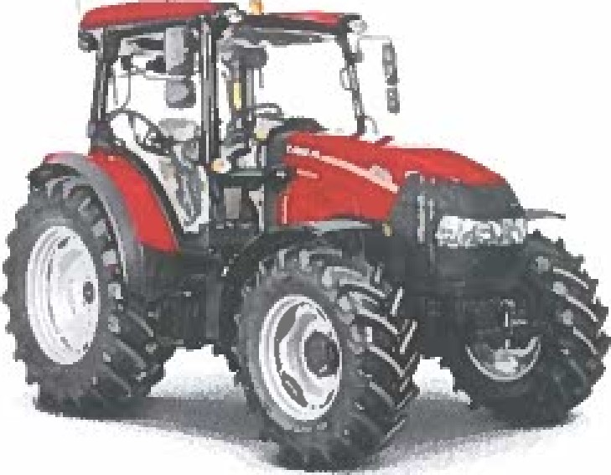
4 cilindri, 3.600 cm3, Turbo diesel cu intercooler
Stage V — tehnologie exclusivă de post-tratare a gazelor de eșapament Hi-e SCR2
Sistem de injectie Electronic Hłgh-Pressure Common Rail
Putere maxłma 74 kW / 101 CP la 2.300 rpm
Cuplu motor maxim 450 Nm la 1300 rpm
Rezervor combustibil: 129 litri
Rezervor AdBlue: 13 litri
b | Transmisie
PowerShuttle, 12 viteze in fata x 12 In spate
Viteza maxima de deplasare 40Km/h
Inversor hydraulic
Punte fata Heavy DutY* oscilanta cu diferential limited slip Punte spate cu diferential blocabii cu actionare electro-hidraulica
Ventilator cu visco cuplaj
Cuplare 4WD cu actionare electro-hidraulica
Priza de putere: PTO: 5401540E/1000 rpm
c | Sistem Hidraulic
Pompa hidraulica cu debit maxim total 64 litri/min
3 perechi de cuple hidraulice
d | Cabina
Volan reglabil
Trapa In plafon pentru lucrul cu incarcatorul frontal
Scaun operator cu suspensie pneumatica, centura de siguranta si cotiera
Aer conditionat
Oglinzi retrovizoare Lumini de lucru: 2 frontale. 2 posterioare
Porturi USB
Radio
Suport pentru telefon — RAM
Cutie frigorifica
e | Sisteme de prindere tractor
Ridicator in 3 puncte categoria 2 cu stabilizatori, cuplare rapida
2 Cilindri suplimentari pentru ridicare
Capacitate de ridicare la capatul tirantilor 4.400 kg
Cupla de remorcare ajustabila vertical 033mm
Bara de tractiune
MDC
f | Roti/ Anvelope
Fata. 440165R24 jante ajustabile
Spate: 540/65R34
Aparatori de noroi frontale dinam•ce
Aparatori de noroi posterioare cu extensii
g | Echipamente
Pachet lestare frontal 380 kg cu support si carlig 6x40kg
Control extern pentru ridicator
Cutie de depozitare scule
Girofar fix, compatibil cu rețeaua producatorului
h | Cerinţe specifice pentru livrareaşi utilizarea utilajului
Furnizorul are obligatia sa livreze produsul, impreuna cu accesoriile in termen de maxim 30 zile lucratoare de la emiterea comenzii ferme de catre achizitor. Transportul utilajului si a accesoriilor se va face la sediul autoritatii contractante, fara a majora pretul contractului. De asemenea, furnizorul se obliga la punerea în funcţiune, testarea și instruirea celor care vor utiliza utilajul, fara a majora pretul contractului.
Furnizorul are obligația sa fie dealer autorizat al producătorului utilajului tip tractor .
Instruirea celor ce urmează să utilizeze buldoexcavatorul se va realiza într-un interval de timp ce nu va depăși10 zile lucrătoare de la punerea lui în funcţiune, conform graficului de livrare şi instruire ce va fi anexat propunerii tehnice de către ofertantul a cărui ofertă va fi declarată câştigătoare.
Toate reviziile tehnice efectuate în perioada de garanţie, conform carnetului service, se vor executa în România, judetul Constanta, în oricare dintre unităţile service ce vor fiindicate de furnizor. In masura in care este posibil, reviziile tehnice periodice
i | Cerințeprivind garanția utilajului
Perioada de garanţie a fiecărui utilaj (inclusiv accesoriile şi echipamentele din dotare) va fi de minimum 36 luni sau 3000 ore de functionare, prima conditie atinsa, de la data punerii în funcţiune a acestora. Data punerii in functiune se considera a fi data Procesului Verbal de Recepție Cantitativă și Calitativă și Punere în Funcțiune și Instruire, semnat de ambele părți.
Aceasta, precum si garanția părților componente și a accesoriilor trebuie specificată în mod explicit de către ofertant încadrul propunerii tehnice.
Piesele de schimb ce fac obiectul garanției în perioada de garanție vor fi furnizate și montate gratuit de către contractant, inclusiv manopera și costurile de transport aferente.
(Piesele vor fi înlocuite cu piese noi, originale sau echivalente calitativ, pe cheltuiala exclusivă a ofertantului, într-un termen de
5 zile de la notificarea defecțiunii ).
î | Cerințeprivind service-ul şi asistentatehnică în perioada post-garanție
 | Pentru perioada post-garanție, ofertantul va asigura piesele de schimb şi materialele consumabile necesare mentenanțeiprodusului achiziționatpe o perioadă de minimum 10 ani de la expirarea termenului de garanţie a acestuia.
j | Documente însoțitoare
Documentația tehnică însoțitoarepentru utilaj va cuprinde minim următoarele:
➢Manual de exploatare si intretinere in limba romana;
➢Certificat de garanţie;
➢Declaraţia de conformitate pentru produsul finit;
➢Alte documentaţii pe care ofertantul le consideră necesare funcţionării normale a utilajului conform cerinţelor din prezentul caiet de sarcini.

Data completării,
Ofertant
.............................................
(Semnătura autorizată)

